net WERK problemen

een neurologische update

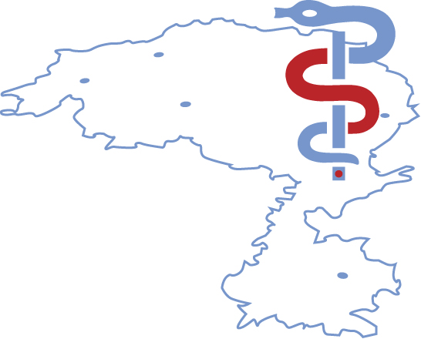 

****Theaterhotel Oranjerie te Roermond****

## **08.30 uur ontvangst:**

## Intekenen presentielijst, controleren BIG-Nummer, certificaat

## Kies 2 workshops (kies bandje 1 en bandje 2)

## **09.00 uur** Opening door districtsmanager Dhr. H. Marell

## en dagvoorzitter Mw. Drs. A. Schippers

## **09.15 uur** Prof L. Fassoti - Nieuwste ontwikkelingen m.b.t. neuroplasticiteit (herstelmogelijkheid) van het centrale zenuwstelsel

## **10.15 uur** Prof. F.E. de Leeuw : neuro vasculaire aandoeningen

## **11.15 uur** Koffiepauze

## **11.45 uur** Workshop 1

## **12.45 uur** Lunch

## **13.45 uur** Workshop 2

## **15.00 uur** Hanneke Hulst : nieuwe ontwikkelingen m.b.t. MS

## **16.00 uur** Jan Reinder, afsluiting

## **17.00 uur** Na afsluiting: hapje en drankje

## **BIJLAGEN:**

## Routebeschrijving

## Plattegrond “Oranjerie”

Bij

09

**Reserveer deze datum alvast in je agenda!**

**Ontvangst 08.30 uur:**

## Intekenen presentielijst, controleren BIG-Nummer, certificaat

## Kies 2 workshops (kies bandje 1 en bandje 2

## **Wij hopen je te begroeten op 10 oktober 2019.**

Anaika Schippers,

Voorzitter symposiumcommissie 2019

Verzekeringsarts UWV Eindhoven



**DAGPROGRAMMA 10-10-2019**